MAPS – LONGITUDE AND LATITUDE – HAWAII
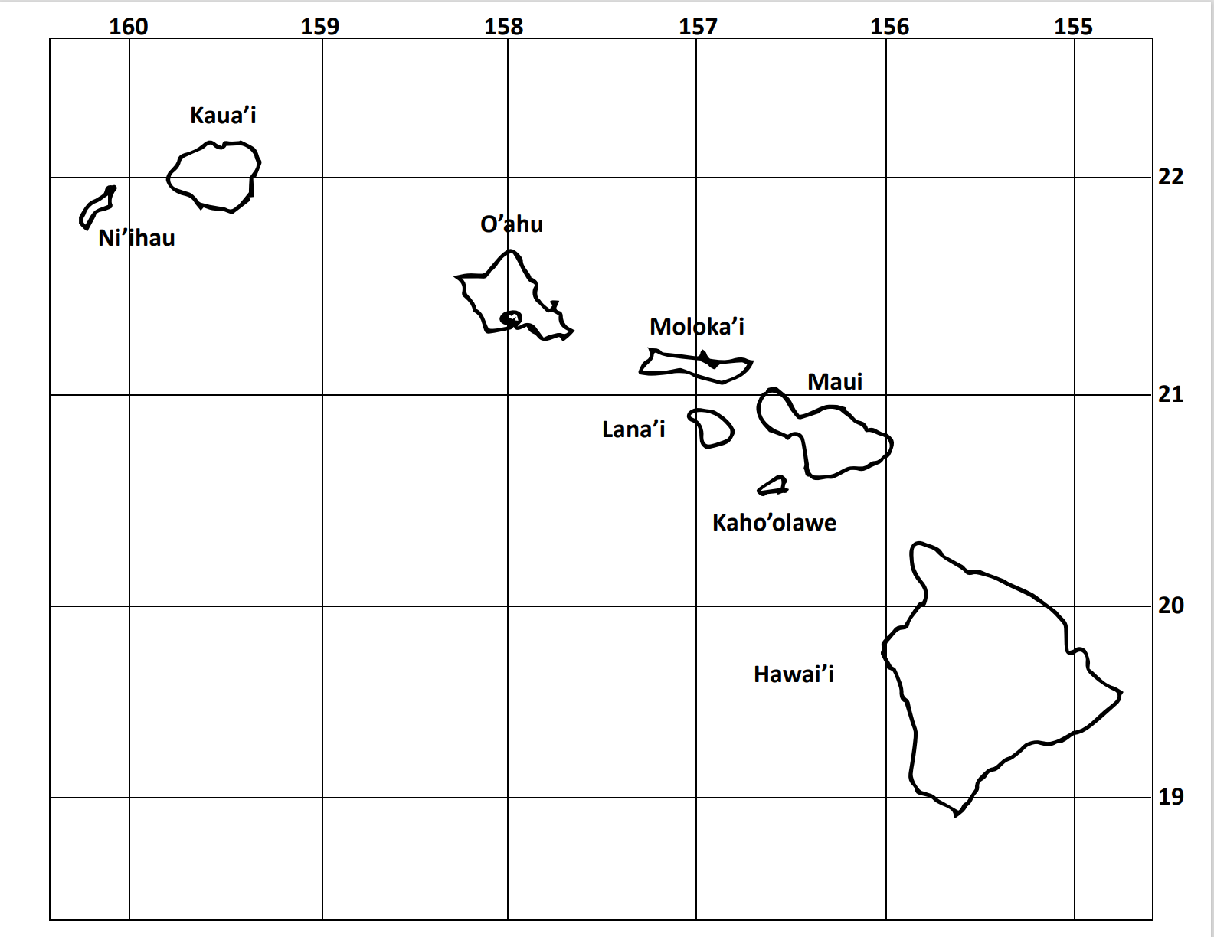

MAPS – LONGITUDE AND LATITUDE – OKLAHOMA
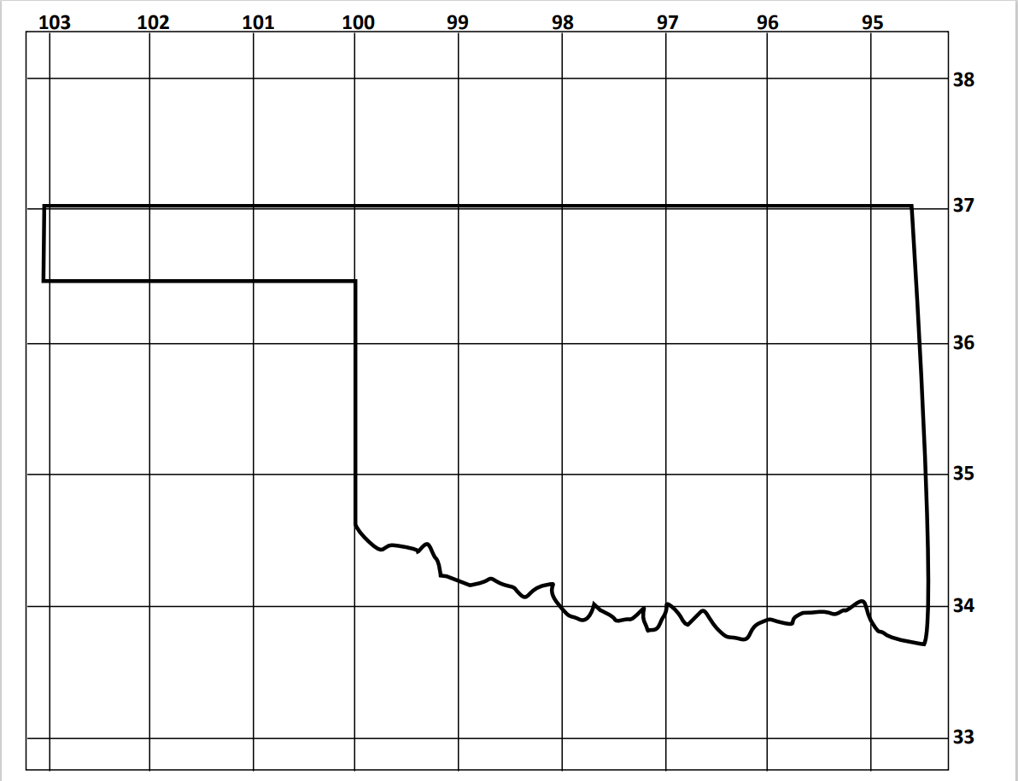

MAPS – LONGITUDE AND LATITUDE – UNITED STATES OF AMERICA
